BỘ GIÁO DỤC VÀ ĐÀO TẠO
TRƯỜNG ĐẠI HỌC SƯ PHẠM KỸ THUẬT HƯNG YÊN



BÀI TẬP LỚN

QUẢN KÝ KHÁCH SẠN

SINH VIÊN: ĐỖ XUÂN DŨNG
TRẦN MAI LAN
LƯU ĐÌNH QUANG MINH
MÃ LỚP: 12523W.4
HƯỚNG DẪN: NGUYỄN HỮU ĐÔNG

GV CHẤM THI 1 GV CHẤM THI 2

HƯNG YÊN – 2025

NHẬN XÉT

Nhận xét của giảng viên hướng dẫn:
.......................................................................................................................................
.......................................................................................................................................
.......................................................................................................................................
.......................................................................................................................................
.......................................................................................................................................
.......................................................................................................................................
.......................................................................................................................................
.......................................................................................................................................
.......................................................................................................................................
.......................................................................................................................................
.......................................................................................................................................
.......................................................................................................................................
.......................................................................................................................................
.......................................................................................................................................
.......................................................................................................................................
.......................................................................................................................................
.......................................................................................................................................
.......................................................................................................................................
.......................................................................................................................................
.......................................................................................................................................
.......................................................................................................................................
.......................................................................................................................................
.......................................................................................................................................
.......................................................................................................................................
GIẢNG VIÊN HƯỚNG DẪN
(Ký và ghi rõ họ tên)

LỜI CAM ĐOAN

Em xin cam đoan bài tập lớn “…….” là kết quả thực hiện của bản thân em dưới sự hướng dẫn của ………………..
Những phần sử dụng tài liệu tham khảo trong bài tập lớn đã được nêu rõ trong phần tài liệu tham khảo. Các kết quả trình bày trong bài tập lớn và chương trình xây dựng được hoàn toàn là kết quả do bản thân em thực hiện.
Nếu vi phạm lời cam đoan này, em xin chịu hoàn toàn trách nhiệm trước khoa và nhà trường.
Hưng Yên, ngày … tháng … năm…..
SINH VIÊN
(Ký, ghi rõ họ tên)

LỜI CẢM ƠN

Để có thể hoàn thành bài tập lớn này, lời đầu tiên em xin phép gửi lời cảm ơn tới bộ môn Công nghệ phần mềm, Khoa Công nghệ thông tin – Trường Đại học Sư phạm Kỹ thuật Hưng Yên đã tạo điều kiện thuận lợi cho em thực hiện bài tập lớn môn học này.
Đặc biệt em xin chân thành cảm ơn ……………………………… đã rất tận tình hướng dẫn, chỉ bảo em trong suốt thời gian thực hiện bài tập lớn vừa qua.
Em cũng xin chân thành cảm ơn tất cả các thầy/cô trong trường đã tận tình giảng dạy, trang bị cho em những kiến thức cần thiết, quý báu để giúp em thực hiện được bài tập lớn này.
Mặc dù em đã có cố gắng, nhưng với trình độ còn hạn chế, trong quá trình thực hiện đề tài không tránh khỏi những thiếu sót. Em hi vọng sẽ nhận được những ý kiến nhận xét, góp ý của các thầy/cô về những kết quả triển khai trong bài tập lớn.
Em xin trân trọng cảm ơn!

MỤC LỤC
NHẬN XÉT 2
DANH MỤC CÁC THUẬT NGỮ 7
DANH MỤC CÁC BẢNG 8
DANH MỤC CÁC HÌNH VẼ, ĐỒ THỊ 9
CHƯƠNG 1: TỔNG QUAN VỀ ĐỀ TÀI 10
1.1. Lý do chọn đề tài 10
1.2. Mục tiêu của đề tài 10
1.2.1 Mục tiêu tổng quát 10
1.2.2 Mục tiêu cụ thể 10
1.3. Giới hạn và phạm vi của đề tài 10
1.3.1 Đối tượng nghiên cứu 10
1.3.2 Phạm vi nghiên cứu 11
1.4. Nội dung thực hiện 11
1.5. Phương pháp tiếp cận 11
CHƯƠNG 2: CƠ SỞ LÝ THUYẾT 12
2.1. Quy trình phát triển phần mềm 12
2.2. Ngôn ngữ mô hình hoá thống nhất UML 12
2.3. Công cụ Visual Paradigm 12
CHƯƠNG 3: PHÂN TÍCH HƯỚNG ĐỐI TƯỢNG 13
3.1 Phân tích các chức năng của hệ thống 13
3.2 Biểu đồ Usecase 13
3.3 Biểu đồ lớp 13
3.3.1 Biểu đồ lớp thực thể 13
3.3.2 Biểu đồ lớp phân tích ca sử dụng 13
3.4 Biểu đồ tuần tự 13
3.5 Biểu đồ trạng thái 13
3.6 Biểu đồ hoạt động 13
CHƯƠNG 4: THIẾT KẾ HỆ THỐNG 14
4.1 Biểu đồ thành phần 14
4.2 Biểu đồ triển khai 14
4.3 Thiết kế CSDL cho hệ thống 14
4.3.1 Các bảng dữ liệu 14
4.3.2 Một số Store Procedure 14
4.3.3 Mô hình dữ liệu quan hệ 14
KẾT LUẬN 15
TÀI LIỆU THAM KHẢO 16

DANH MỤC CÁC THUẬT NGỮ

STT | Từ viết tắt | Cụm từ tiếng anh | Diễn giải
1 | UML | Unifile Modelling Language | Ngôn ngữ mô hình hoá thống nhất
…… | …… | ………… | …………..

DANH MỤC CÁC BẢNG

Bảng 1-1: Tên bảng 1 5
Bảng 1-2: Tên bảng 2 7
………………………………………………

DANH MỤC CÁC HÌNH VẼ, ĐỒ THỊ

Hình 1-1: Tên hình 1 10
Hình 1-2: Tên hình 2 15
………………………………………………

TỔNG QUAN VỀ ĐỀ TÀI

1.1. Lý do chọn đề tài
< Trong phần lý do chọn đề tài, người học có thể tự mình khai triển nội dung cho phần lý do chọn đề tài bài tập lớn mà không phải tuân thủ theo một logic hay cấu trúc khắt khe nào cả. Tuy nhiên, để đảm bảo cho phần lý do chọn đề tài bài tập lớn đủ để thuyết phục người đọc, người học nên trình bày dựa trên những nội dung sau:
- Tầm quan trọng, vai trò của đề tài
- Tính cấp thiết của đề tài
- Những bất cập, hạn chế của hệ thống cũ >

1.2. Mục tiêu của đề tài

1.2.1 Mục tiêu tổng quát
< Còn được gọi là mục đích của đề tài, nêu được mục tiêu cuối cùng, chung nhất của vấn đề thiết kế và triển khai hệ thống là nhằm giải quyết vấn đề gì trong lĩnh vực nào.
Mục tiêu chung này thường gắn liền với tên đề tài. >

1.2.2 Mục tiêu cụ thể
< Trên cơ sở mục đích của đề tài, phần này nêu các mục tiêu cụ thể mà đề tài mong muốn đạt được. Mục tiêu của đề tài thường là điều gì đó hoặc hoạt động nào đó cụ thể, rõ ràng mà người học sẽ hoàn thành theo kế hoạch đã đề ra. Mục tiêu có thể đo lường hay định lượng được và là cơ sở cho việc đánh giá kế hoạch thực hiện đã đưa ra. Xác định các mục tiêu cụ thể đề tài cần đạt được để nêu bật mục đích tổng quát. Mục tiêu của đề tài cụ thể chỉ ra một cách hệ thống các khía cạnh khác nhau của vấn đề thiết kế giải pháp và triển khai, là những mục tiêu mà ta phải đạt được khi kết thúc quá trình thực hiện đề tài. >

1.3. Giới hạn và phạm vi của đề tài

1.3.1 Đối tượng nghiên cứu
< Đối tượng nghiên cứu: Đối tượng nghiên cứu của đề tài là gì? Thường là chủ đề nghiên cứu
Khách thể nghiên cứu: Các chuyên gia đầu ngành, lãnh đạo đơn vị, CB quản lý, NV tác nghiệp, giám đốc các doanh nghiệp, khách hàng, nhà cung cấp. >

1.3.2 Phạm vi nghiên cứu
< Phạm vi không gian: tại đâu?
Phạm vi thời gian: Số liệu thứ cấp thu thập trong thời gian nào? Sơ cấp?
Ý nghĩa khoa học và thực tiễn của đề tài >

1.4. Nội dung thực hiện
< Viết chi tiết nội dung các công việc mà đề tài sẽ thực hiện >

1.5. Phương pháp tiếp cận
< Tiếp cận trực tiếp với người sử dụng hệ thống thông qua việc khảo sát hệ thống cũ, đề xuất, lựa chọn hệ thống mới (có thể đề xuất nhiều phương án để chủ đầu tư lựa chọn, ...) >

CƠ SỞ LÝ THUYẾT

<Trong chương này, SV sẽ trình bày về những kiến thức cơ sở, công nghệ được sử dụng để thực hiện bài tập lớn >

2.1. Quy trình phát triển phần mềm

2.2. Ngôn ngữ mô hình hoá thống nhất UML

2.3. Công cụ Visual Paradigm

PHÂN TÍCH HƯỚNG ĐỐI TƯỢNG

  - Phân tích các chức năng của hệ thống
<Chỉ ra các chức năng chính trong hệ thống. VD: Quản lý người dùng, quản lý sản phẩm, quản lý hoá đơn, tìm kiếm, thống kê báo cáo,……>
  - Biểu đồ Usecase
<Vẽ biểu đồ UC tổng quát, UC phân rã, đặc tả UC>

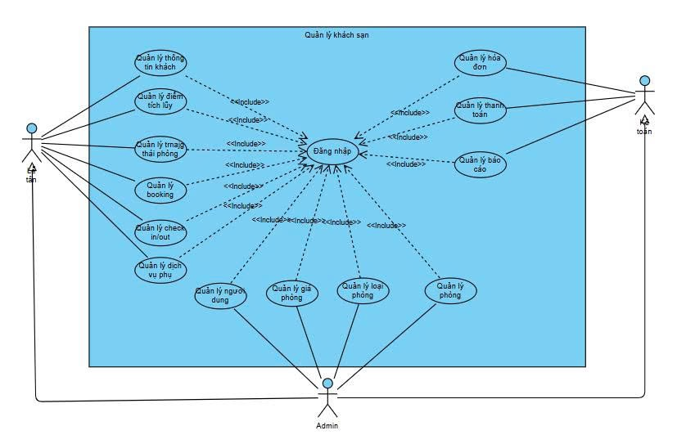
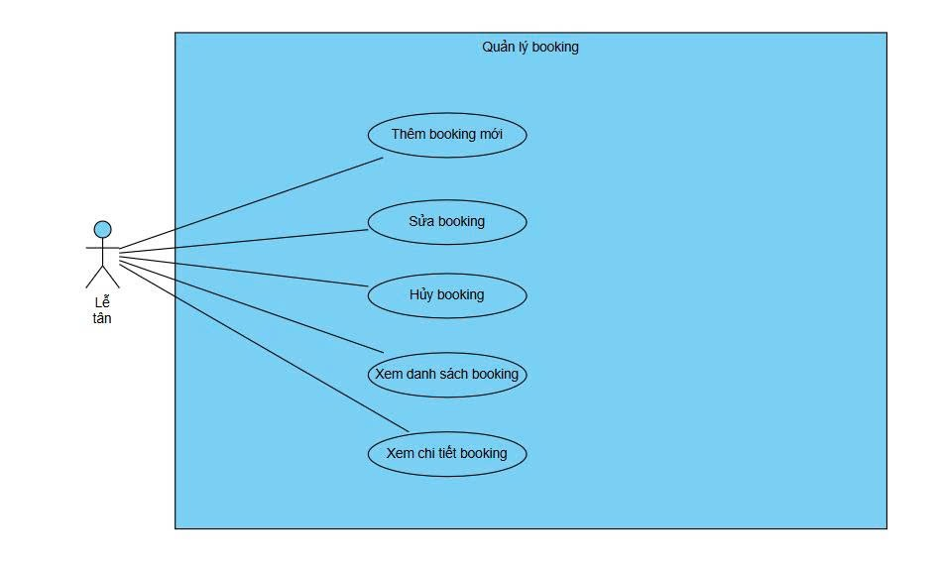

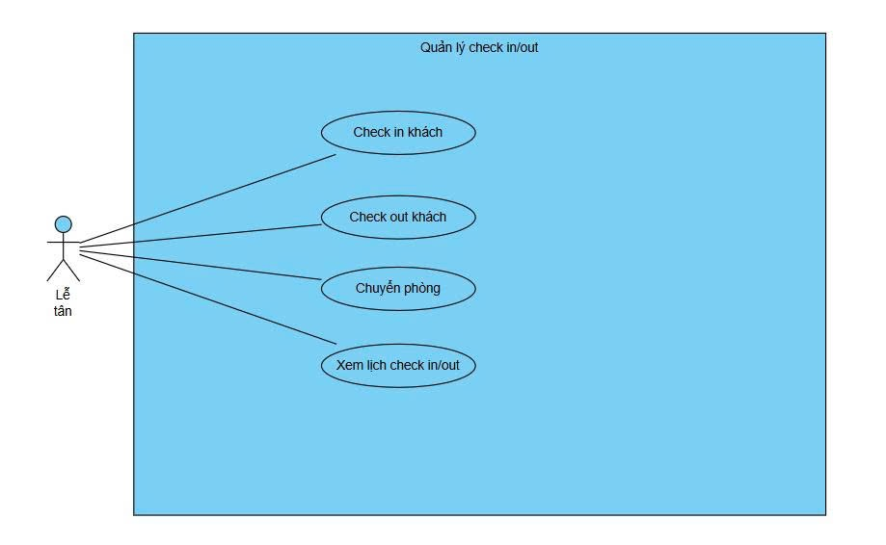

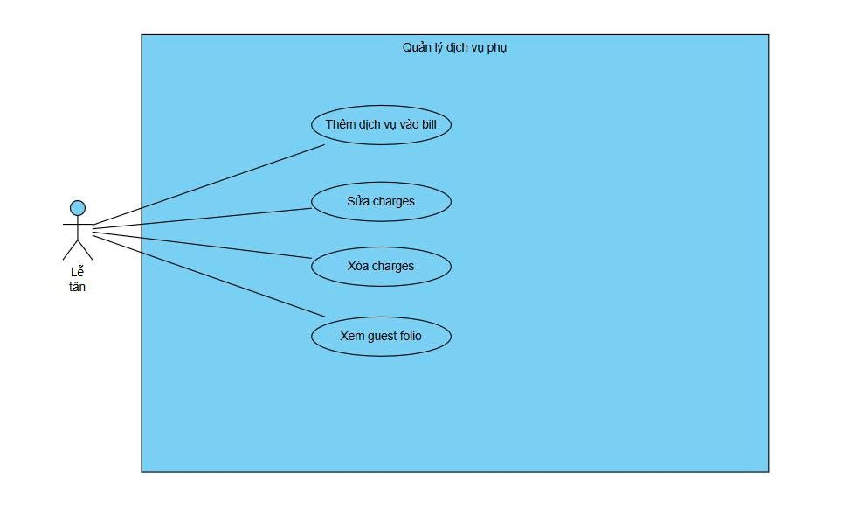
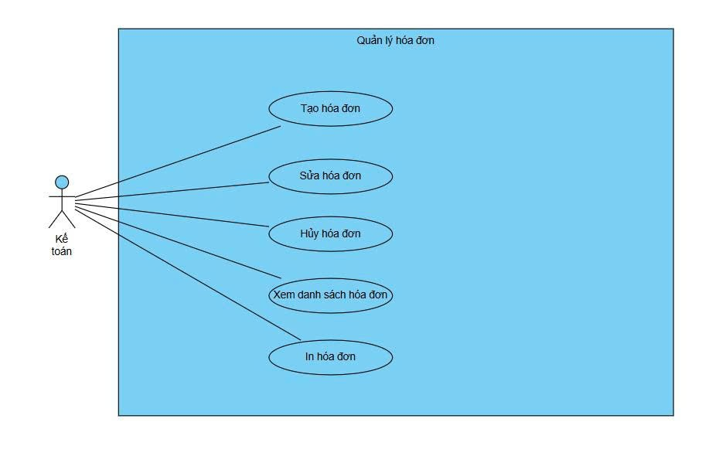
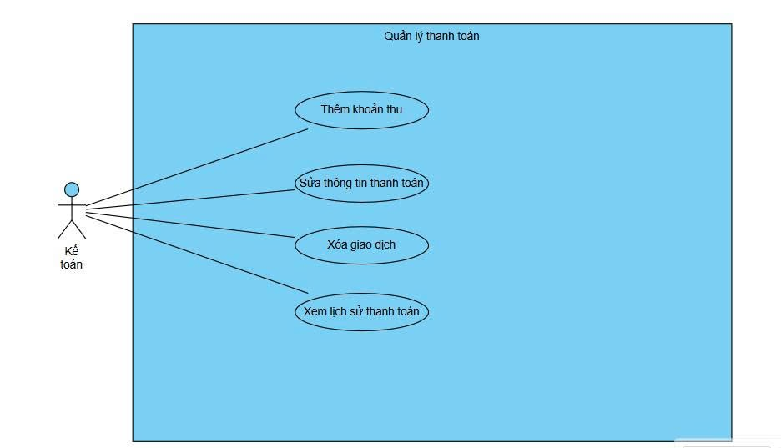
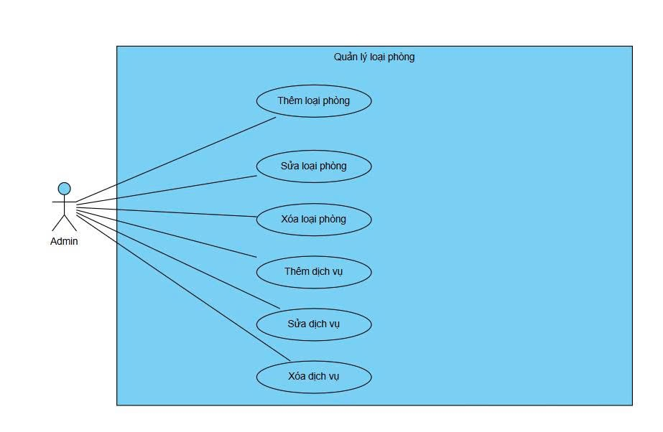
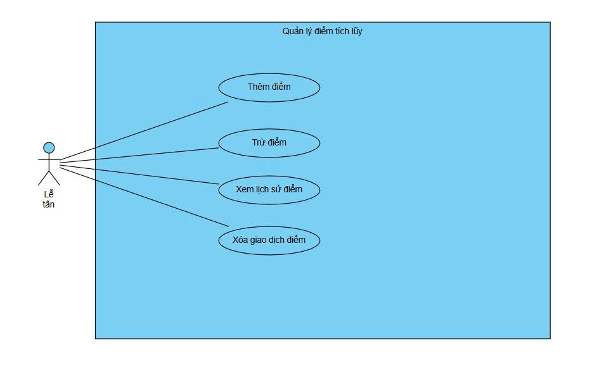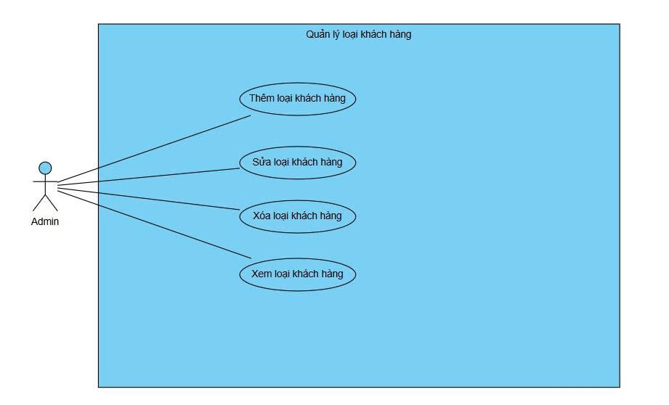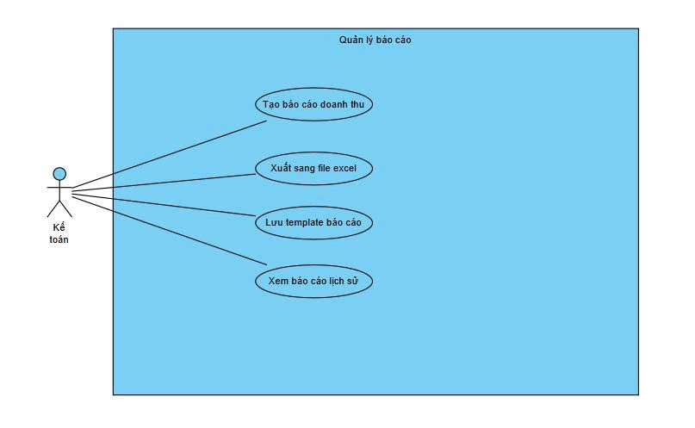
  - Biểu đồ lớp
<Chỉ ra các lớp đối tượng, thuộc tính, phương thức của lớp, mối quan hệ giữa các lớp và vẽ biểu đồ lớp>
    - Biểu đồ lớp thực thể
    - Biểu đồ lớp phân tích ca sử dụng
  - Biểu đồ tuần tự
<Vẽ biểu đồ tuần tự cho các chức năng được mô tả trong biểu đồ UC>
  - Biểu đồ trạng thái
<Vẽ biểu đồ trạng thái cho các chức năng được mô tả trong biểu đồ UC>
  - Biểu đồ hoạt động
<Vẽ biểu đồ hoạt động mô tả hoạt động cho các chức năng trong biểu đồ UC>

THIẾT KẾ HỆ THỐNG

  - Biểu đồ thành phần
<Vẽ biểu đồ thành phần>
  - Biểu đồ triển khai
<Vẽ biểu đồ triển khai>
  - Thiết kế CSDL cho hệ thống
    - Các bảng dữ liệu
<Trình bày các bảng CSDL, thuộc tính, kiểu dữ liệu và khoá cho bảng>
    - Một số Store Procedure
<Trình bày các Store Procedure (nếu có)>
    - Mô hình dữ liệu quan hệ
<Vẽ mô hình dữ liệu quan hệ >

KẾT LUẬN

- Trình bày kết quả đạt được: Kiến thức, sản phẩm
- Những hạn chế của đề tài: Sản phẩm (ví dụ: biểu đồ còn thiếu, chưa hoàn thiện….); Kỹ năng (phân tích, thiết kế hệ thống, …)
- Hướng phát triển của đề tài: (Giải quyết những hạn chế của đề tài)

TÀI LIỆU THAM KHẢO

[1] | Tên tác giả (năm XB), Tên sách, NXB, Nơi XB
[2] | ………..

